**UNIVERSIDAD FRANCISCO MARROQUÍN**

Facultad de Ciencias Económicas

Global Management and Entrepreneurship I

Guatemala, Abril de 2020.

***Trabajo Final***

***Healthcare.com***

David Gabriel Corzo Mcmath 20190432

Andrés Martínez Rojas 20190015

Jean Pierre Mejicanos Rodríguez 20190435

Jorge Mario Pineda Arévalo 20190474

Lorena Yaneth Pérez Pérez 20200396

Andrea Nathalia Reyes Villatoro 20190265

Steven Nathaniel Wilson Núñez 20190362

**Empresa - Healthcare.com**

*Entrevista con Luis Ángel Tórtola, Data Engineer para Healthcare.com*

**Video de Entrevista -** <https://tinyurl.com/yajj3aze>

**¿Qué es y qué hace Healthcare.com?**

Healthcare es una empresa guatemalteca que pertenece a un fondo privado llamado PeopleFund. Esta empresa funciona como “trivago” para seguros. Por medio de su página web los usuarios ingresan información acerca de su salud, y capacidad económica, a partir de la información recopilada hace una recomendación específica de algún seguro. Healthcare obtiene sus ingresos principalmente con la venta de datos a empresas de seguros. Recientemente Healthcare adquirió una empresa de seguros llamada Pivot Health, de esta forma recomiendan su propio seguro en su página web.

**¿Cómo son sus operaciones en Guatemala y en Estados Unidos?**

Healthcare tiene el equipo de ingeniería y desarrollo en Guatemala por dos razones, desean fomentar la industria de tecnología en Guatemala y la mano de obra tiene un costo menor que en otras partes del mundo. Ya que la empresa opera por medio de páginas web esto les permite trabajar a distancia del lugar donde ofrecen sus servicios. No obstante, tienen oficinas en Estados Unidos en Miami y en otras partes. La empresa ofrece sus servicios únicamente en Estados Unidos de forma estatal, ya que cada estado tiene sus propias leyes aparte de las federales.

**¿Cuáles son sus productos o servicios?**

Healthcare se centra principalmente en la recopilación de datos para realizar recomendaciones de seguros, estos siendo el servicio. El servicio más específico que ofrecen es su propio seguro dentro de su página web, por medio de Pivot Health.

**¿Cómo es el mercado en que opera Healthcare.com?**

El mercado es sumamente grande y competitivo, solo posee entre el 1 - 3% de market share. La forma en que opera healthcare es similar a sus competidores y no hay grandes diferenciadores

**¿Qué protocolos poseen dentro de la empresa?** Cuando healthcare recibió $18 millones de financiamiento, los ataques cibernéticos aumentaron de forma considerable. Establecieron nuevos protocolos en caso de caer en el ataque.

3**. Planeación Estratégica**

|  |  |
| --- | --- |
| **Fortalezas** (Interno)**:**  - Conocimiento profundo del mercado.  - Alianzas estratégicas con compañías de seguros de salud más grandes de los EE.UU. (empresas)  - Fuerte cultura organizacional. | **Oportunidades** (Externo):  - Expansión a nuevos mercados con alto crecimiento en seguros basándose en datos generados por usuarios.  - Seguros enfocados en problemas actuales como el COVID-19. |
| **Debilidades** (Interno):  - Complejo para usuarios mayores que no tienen facilidad con la tecnología  - Sensibilidad ante nuevas leyes de los estados. | **Amenazas** (Externo):  - Incremento de precios en los seguros por amenazas como el COVID-19 afectando la accesibilidad que tienen los usuarios para adquirirlos. |

**Fuerzas competitivas**

1. **Proveedores**: No tienen mayor poder, no necesitan más que un servidor para su página.
2. **Productos sustitutos**: Existen varios sustitutos, otras guías online, amistades, las propias compañías se encargan de comparar sus seguros contra otros en el mercado.
3. **Clientes**: La mayoría de las personas que escogen Healthcare.com encuentran contenido valioso que hace amena la compra de atención médica.
4. **Nuevos entrantes**: Una de las barreras más grande es el respaldo financiero de los inversores (People Fund) han creado algunas de las compañías de Internet más valiosas del mundo, el *know how* ya que han construido una gran tecnología patentada.
5. **Competencia en el mercado**: La competencia es alta debido a que hay otras empresas en el mercado que buscan atraer a los consumidores.



+Crecimiento

-Crecimiento

+Experiencia

-Experiencia

1. ¿Qué fuerza competitiva? Se analizó la competencia de Healthcare.com en el mercado.
2. ¿Cuántas variables? 2 variables, la experiencia en el mercado y el crecimiento.
3. ¿Cuadrante más competitivo? En el cuadrante superior derecho se encuentra una mayor experiencia entre las empresas además de mayores ingresos.
4. ¿Cuadrante de mayor oportunidad de participación de mercado? El cuadrante inferior izquierdo, si se crea valor agregado se puede crecer exponencialmente.

**Misión**: Utilizar la mejor tecnología basada en datos y experiencia en seguros para ser el asesor de confianza y la marca líder para los consumidores que buscan cobertura mediante la adaptación a sus necesidades personales y siempre cambiantes.

**Visión**: Ayudar a los consumidores a encontrar, comparar y comprar el seguro que mejor se adapte a sus necesidades de la manera más simple posible.

**Valores**: Responsabilidad: es un valor importante por el manejo de datos de sus clientas y en la autogestión del trabajo de los colaboradores, también la innovación es evidente al ser una empresa de tecnología y tener programas de desarrollo de habilidades de sus colaboradores.

**EGC**: Tiene una estrategia de enfoque, debido al énfasis en el servicio especializado. Segmenta al mercado y da recomendaciones basado en la información que ingrese el usuario.

* Producto: Recomendación personalizada de seguros. Información del público para empresas de seguros.
* Precios: El costo es fijo pero alto, por el desarrollo de software y venta de la información.
* Mercadeo: Ofrecen su marca por medios digitales, para quienes buscan seguros. Se comunican directamente con empresas para vender información.
* Ventas: Por medio de tratos entre los clientes que quieren comprar la información.

**Plazos y Objetivos Globales de Competencia (OGC):**

|  |  |  |  |
| --- | --- | --- | --- |
| **Plazo** | **Criterio** | **Justificación** | **Objetivo Global** |
| Corto Plazo  (1 año) | Estacionalidad de la demanda | -Debido a la pandemia, la demanda cambió a lo que se estaba acostumbrado por lo que será necesario diseñar promociones y presupuestos para mantener los ingresos constantes. | -Elaborar un nuevo presupuesto para 31 de diciembre de 2020, para estar preparado a la demanda.  -Crear una nueva promoción, subiendo la clientela de 18 a 30 años un 10% para el 30 de julio de 2020. |
| Mediano Plazo  (2-5 años) | Velocidad de Cambio en la tecnología | -Dado que sus operaciones son plenamente en línea, Healthcare debe estar actualizando sus plataformas para brindar un buen soporte a sus clientes. | -Implementar en Python los algoritmos hechos en Java para el 31 de diciembre de 2022.  -Disminuir las instancias de phishing en un 70% para el 31 de diciembre del 2021. |
| Largo Plazo  (10 años) | Barreras de entrada y salida a nuevos mercados | - Healthcare debe expandirse a nuevos mercados con nuevas alianzas para aumentar ventas en Europa, buscando ser un asesor de seguros líder en el mercado de una manera confiable. | -Entrar al mercado europeo para el 31 de diciembre de 2030.  -Establecer alianzas con empresas líder en Europa para el 31 de diciembre del 2030.  -Incrementar el market share de un 1-3% a un 3-5% para el 31 de diciembre del 2030. |

**Áreas Clave**

|  |  |  |  |
| --- | --- | --- | --- |
| **Área Clave** | **Tipo** | **Justificación** | **Alineación con OGC** |
| Desarrollo de software | Core | El desarrollo y mantenimiento del sitio web es fundamental para las operaciones; User Experience y constante mantenimiento de la plataforma es clave para esta organización ya que de ahí emanan todos sus clientes. Estar actualizado con el contenido es importante, para poder recomendar con base de los planes más actualizados de seguros. | -Implementar algoritmos hechos en Java o Python para el 31 de diciembre 2022. |
| Atención al cliente | Core | Dar seguimiento a quejas y asesorías a los clientes es importante, todos necesitamos seguro médico desde los niños hasta las personas mayores, la atención al cliente debe de ser óptima. | -Crear una nueva promoción, subiendo la clientela de 18 a 30 años un 10% para julio 30 de 2020. |
| Ciberseguridad en la plataforma | Soporte | Debido a problemas anteriores de phishing de información a los clientes se debe implementar buenos sistemas de ciberseguridad para mantener la confianza. | -Disminuir las instancias de phishing en un 70% para el 31 de diciembre del 2021. |
| Contabilidad y finanzas | Soporte | Llevar buena contabilidad y finanzas en esta organización es clave, las plataformas virtuales deben de ser seguras y confiables para poder efectuar el pago de servicios. | -Elaborar un nuevo presupuesto para 31 de diciembre de 2020, para estar preparado a la demanda. |

**4. Planeación Operativa:**

|  |  |  |  |
| --- | --- | --- | --- |
| **Área Clave** | **Objetivos Globales** | **Estrategia Menor** | **Táctica** |
| Ciberseguridad en la plataforma | -Disminuir las instancias de phishing en un 70% para el 31 de diciembre del 2021. | Mantener informado a los colaboradores sobre nuevas tendencias de ataques de ciberseguridad. | Utilizar las conferencias de desarrollo profesional para abordar este tema y que en la orientación de un nuevo colaborador se detallan los protocolos de ciberseguridad. |
| **Política** | 1. Para apoyo a la ciberseguridad usar PC con sistema operativo Windows. 2. Apoyo a la moción de migrar el código de las distintas áreas a Python en medida de lo posible. | | |
| **Reglas** | 1. Únicamente utilizar las computadoras del trabajo para gestiones relacionados al negocio. 2. Si un usuario pide que se borre la información se tiene que eliminar de las bases de datos dentro de un periodo de 5 días hábiles. 3. Si se recibe un correo sospechoso se reporta inmediatamente al equipo de seguridad. | | |
| **Procedimiento** | Recibir computadora nueva de trabajo:   1. Obtener computadora de parte de recursos humanos. 2. Revisar que la computadora venga con cargador y adaptadores necesarios 3. Asegurarse que el antivirus BitDefender esté instalado. 4. Revisar que los sistemas de healthcare.com de control interno estén instalados. 5. Ingresar a Gmail de healthcare.com y verificar que los filtros de seguridad están activos. 6. Firma electrónica de recibido y de estar de acuerdo con las medidas de seguridad y uso del dispositivo. | | |
| **Plan de Contingencia** | En caso de phishing/pérdida de información:  1. Notificar a los supervisores.  2. Identificar los ordenadores más relevantes.  3. Obtener las copias de seguridad.  4. Tomar acciones legales. | | |

|  |  |  |  |
| --- | --- | --- | --- |
| **Área Clave** | **Objetivos Globales** | **Estrategia Menor** | **Táctica** |
| Desarrollo de software | -Implementar en Python los algoritmos hechos en Java para el 31 de diciembre de 2022. | Determinar el número de desarrolladores necesarios para gestionar el proyecto y establecer los requerimientos del sistema. | Segmentar a los programadores de la empresa, escoger a los expertos en Python y si es necesario contratar a más programadores. Luego, darles los requerimientos. |
| **Política** | 1. Cada programador deberá registrar sus avances de las nuevas actualizaciones.  2. La elaboración de los nuevos sistemas deben cumplir con los requerimientos ya establecidos.  3. La elaboración de los nuevos sistemas debe apegarse a los estándares y calidad de Healthcare.  4. Los nuevos sistemas deben desarrollarse con buenas prácticas de programación. | | |
| **Reglas** | 1. El código (software) de todos los sistemas es propiedad de Healthcare y está prohibido su uso y distribución fuera de la empresa.  2. Antes de lanzar los nuevos sistemas deben ser revisados y aprobados por el Project manager. | | |
| **Procedimiento** | Trabajo en casa desde comienzo de COVID-19:  1. Cuando se va a comenzar a trabajar ingresar a la plataforma interna de: healthcare.com  2. Check-in con las tareas que se van a trabajar ese día.  3. Si se va a retirar de la computadora por un tiempo mayor a 15 minutos notificar al grupo.  4. Informar cuando esté de regreso.  5. Informar cuando se va a retirar a la hora de almuerzo.  6. Si se requiere apoyo solicitarlo desde la plataforma.  7. Hacer un check-out en el que se informan las tareas cumplidas.  8. Mantener el tiempo de trabajo como si estuviera en la oficina. | | |
| **Plan de Contingencia** | En el caso que haya una caída en un sector de la página web:  1. Informar al líder del equipo.  2. Detener las tareas del equipo para resolver el problema.  3. Encontrar cuando fue la última actualización a la página.  4. Determinar si esto pudo ser la causa.  5. Determinar nivel de impacto del problema.  6. Resolver lo más pronto posible. | | |

**5. Oportunidades**

**Oportunidad de negocio #1:** Sistema de asesorías inteligente.

Implementar un sistema inteligente de robots y drones que sean capaces de viajar por medios aéreos y terrestres para poder gestionar asesorías con clientes presenciales, que el robot o *drone* pueda ser operado por un médico a cargo para poder determinar con mayor exactitud qué plan de seguro de salud recomendar. Esto puede ahorrar en costos y transformaría por completo la industria de la medicina, por otro lado, se puede decir que el costo de las citas podría bajar significativamente y que rara vez se necesite a un doctor en físico para un diagnóstico de salud.

Esta implementación tecnológica puede ayudar grandemente a mejorar la calidad de información de los usuarios de este sitio web, al tener mejor información que se pueda vender, se puede elevar el precio por la mejora en calidad de información. Es algo realizable en un futuro, debido a que se ha hecho cada vez más popular la tecnología y la aplicación de la misma en el ámbito de la medicina. La tecnología implementada en drones y robots ha sido una idea muy revolucionaria ya que eliminan intermediarios, pueden acceder a lugares remotos sin incurrir en el costo de transportación cosa que anteriormente se tenía que pagar si se quería llegar a un lugar y estar ahí presencialmente, en Guatemala esto aportaría mucho valor por el recurrente problema del tráfico en especial a horas pico, la empresa podría brindar asesorías y diagnósticos a un precio muy bajo y a horarios muy accesibles para la población interesada.

**Oportunidad de negocio #2:** Test personal

Son cada vez más populares los servicios en casa como lo hace Amazon o Warby Parker, esto les permite a las personas ser más eficientes y no sentir que pierden el tiempo dando vueltas fuera de su casa, por esto mismo se vuelve importante implementar una manera en la que los usuarios puedan auto examinarse, con el objetivo de poder adquirir el seguro médico sin necesidad de salir de casa, y que el seguro tenga la información médica necesaria. Esto podría incentivar a nuevos clientes a usar el servicio sobre cualquier otro, ahorrando el cansancio y el tiempo de hacer las cosas, ayudando a atraer clientela joven.

Para lograr esto, crear un kit que funcione para auto diagnosticarse desde la comodidad de tu casa sin necesidad de tráfico y mala atención. El kit puede incluir varias pruebas, incluyendo pruebas con nanotecnología, para verificar tu estado de salud en cuanto a cosas elementales como la presión y niveles de azúcar. El kit sería enviado a domicilio y para evitar malentendidos, se requerirá una grabación de la realización de dicha prueba, posteriormente se podrán enviar los resultados junto a los papeles legales necesarios (identificación, comprobación de residencia y prueba de ingresos futuros).

**Oportunidad de negocio #3:** Realidad Virtual

Uso de realidad virtual para conocer a la persona y ofrecerle un mejor servicio, obteniendo más datos de ellos. Recientemente, la tecnología de realidad virtual ha avanzado para ser más accesible en cuanto a precio y con mayor facilidad de uso ya que cada vez se requieren de menos aparatos adicionales para su uso. Consideramos que esta oportunidad de negocio se puede alinear con el plan actual de abrir oficinas en Indianápolis de healthcare.com dedicadas a la atención al cliente y de ventas.

La idea sería utilizar esta tecnología para poder establecer comunicación virtual con los clientes de healthcare.com, buscando aumentar el nivel de personalización de los servicios que se ofrecen. Al tener clientes que se comuniquen directamente con expertos de healthcare.com se puede obtener mejor información para encontrar un plan de seguros que se adecue mejor a la

persona y el giro de negocio relacionado con la venta de información puede verse beneficiado de información más detallada. Al tener la consulta médica sin necesidad de salir de sus casas se tiene mayor conveniencia para el cliente. En el momento de hacer las subastas donde se vende información a los distintos proveedores de seguros se puede informar el factor de diferenciación de la información buscando obtener mayor renta de estos. Por otra parte, puede crecer en Guatemala ya que la realidad virtual puede accederse desde teléfono inteligente lo que hace que sea disponible para más usuarios. La consulta con expertos sin necesidad de ir a un lugar considero que puede modernizar las consultas clínicas que se dan en Guatemala y el exterior.

**Realizar un prototipo de la oportunidad.**

**Oportunidad de negocio #3:** Uso de realidad virtual para conocer a la persona y ofrecerle un mejor servicio.

***Proceso: Design Sprint***

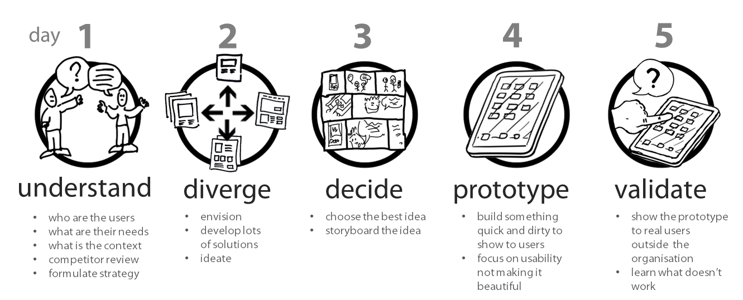

**Día 1:**

* ¿Quiénes son los usuarios?

Personas que quieren encontrar un seguro que mejor se adapte a sus necesidades, teniendo una consulta médica desde sus casas para tener claro cuáles son esas necesidades y una respuesta rápida de expertos de todo el mundo.

* ¿Cuáles son sus necesidades?
* Tener una consulta con expertos sin necesidad de salir.
* Encontrar un seguro que cumpla con la mayor cantidad de recomendaciones de los médicos.
* ¿Cuál es el contexto?

La industria de realidad virtual ha crecido exponencialmente en los últimos años permitiendo conectar de una forma más personal y real a los que se encuentran separados físicamente. La industria se espera que crezca a $3.8 miles de millones para el 2020.

**Día 2 - Soluciones:**

* Tener un portafolio con los contactos de los médicos para agendar citas por medio de videollamadas y que los médicos envían la información del paciente a Healthcare para elegir el seguro.
* Realizar la consulta con la ayuda de realidad virtual y que los resultados se envían automáticamente a Healthcare para la elección del seguro.
* Por medio de la realidad virtual y el uso de robots realizar operaciones a distancia con mayor precisión.

**Día 3 - Decidir:**

* Solución por implementar:Realizar la consulta con la ayuda de realidad virtual, que nos permita recolectar información para dar un análisis más acertado y personalizado.

**Día 4 - Prototipar:**

User flow

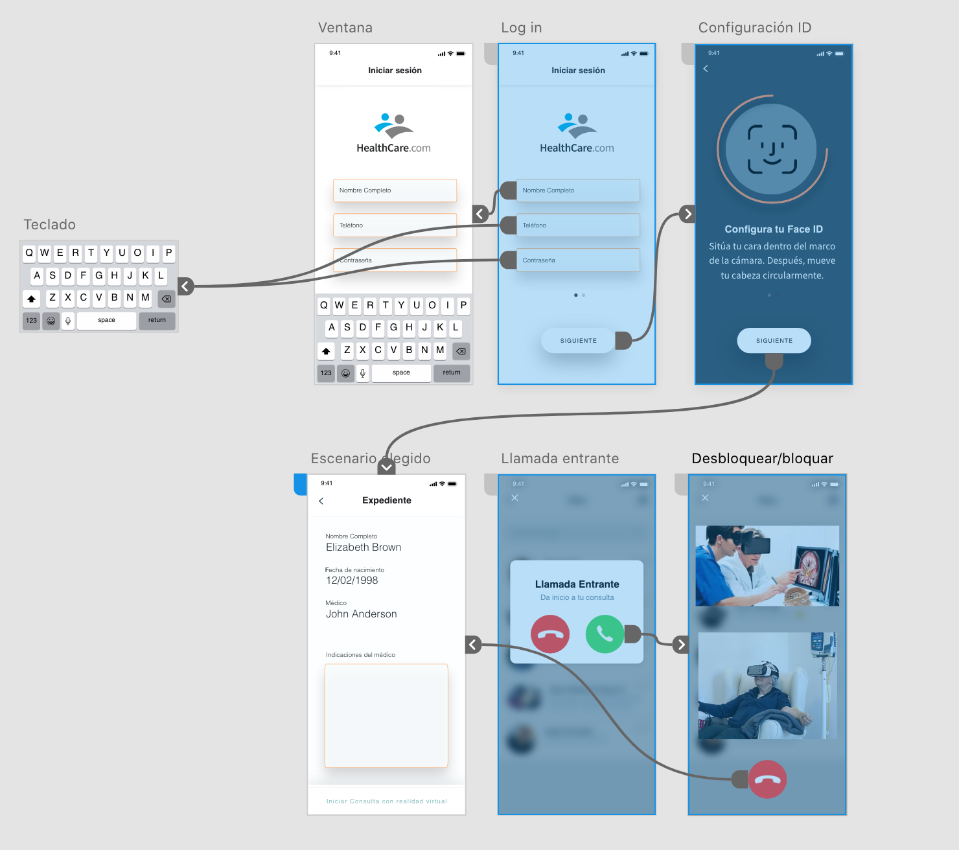

**Enlace al video del prototipo:** <https://youtu.be/9W_F4KYJUjU>

7. Bibliografía

1. HealthCare.com's Competitors, Revenue, Number of Employees, Funding and Acquisitions. tomado de: <https://www.owler.com/company/healthcare>
2. Perfil de LinkedIn para la empresa HealthCare.com. Tomado de url: <https://www.linkedin.com/company/healthcare-com/about/>
3. HealthCare.com

Tomado de: <https://www.healthcare.com/about-company>

8. Anexos

Prototipo de realidad virtual:

